오즈파킹 패키지 소개

2016년 12월

박종범 - (주)오픈소스파킹

□ 오즈파킹 패키지 요약
제품명칭 | 오즈파킹 패키지– 주차관제SW
프로그램 등록URL | - https://github.com/osparking/OsParking_DB – 오즈파킹 DB  - https://github.com/osparking/OsParking_jar – 오즈파킹 실행파일  - https://github.com/osparking/OsParking_src – 오즈파킹 소스코드  - 3분 소개 동영상 : https://youtu.be/6dtK21MYrsw
기능 요약 | 오즈파킹은 차번인식(LPR) 기술을 사용하는 전용 주차장을 위한 주차관제 기능의 세계 최초의 공개SW이다. 현재 한국에는 2만 개 이상의 주차장이 있고 90개 내외의 주차관제 회사가 활동 중이다. 문제는 이들이 사용하는 사유 주차관제SW는 특별한 표준이 없어, 가격, 기능 및 성능이 제각각인 것 등 다양한 문제점들을 안고 있다. 따라서 주차관제 체계 공급사 간 기술 교류가 필요하고, 주차관제 시스템의 표준 개발이 몹시 필요한 시점이라고 하겠다.  오즈파킹은 사용자, 차량 및 차주의 등록과 관리를 지원하며, 주차장 주변 기기 3종(차번 인식 카메라, 전광판, 차단기)에 대하여 종류별 모의장치를 포함하며 기기 종류마다 실제 장치를 한 유형씩 지원하고 있다. 특히, 주변 장치 연결 부분이 모듈화되어 기기 종류별 지원 유형을 추가하기가 쉽다.  오즈파킹은 주차장 운영 결과 및 시스템 가동의 정상 및 비정상적인 상황 기록을 체계적으로 저장하여 명확한 성능과 기능 분석을 가능하게 한다. 특히, 오즈파킹은 ㈜오픈소스파킹의 최근 특허 등록된 콤보박스 표시 방법을 차주 소속 입력에 사용하는 등 타 주차관제 SW 대비 (추정) 우수기술을 다수 포함하고 있다.

목차 - 제품 세부 내용
1. 개발배경 및 목적 6
2. 개발 환경 및 개발 언어 7
3. 시스템 구성 및 아키텍처 8
4. 오즈파킹 패키지 주요기능 12
가. 오즈파킹 서버 주요 기능 12
나. 오즈파킹 패키지 (모의) 구동 23
다. 오즈파킹 패키지 단독 구동 프로젝트 27
5. 기대 효과 및 활용분야 29
가. 기대효과 29
나. 활용분야 30
6. 오즈파킹 특장점 31
가. 소속⋅건물 입력 편이성 증가 31
나. 주변장치 유형 및 연결 방식 선택⋅변경 용이 32
다. 오즈파킹 서버의 높은 유연성 및 확장성 33
라. 높은 parkinglot DB 정규화 단계 34
마. 그 밖의 오즈파킹 장점들 34

그림 색인 - 제품 세부 내용
그림 1: 오즈파킹 아키텍처 8
그림 2: 서버 Main GUI(입구가 1개 주차장인 경우) 9
그림 3: 모의 카메라 10
그림 4: 모의 전광판 10
그림 5: 모의 차단기 11
그림 6: 사용자 관리 폼 12
그림 7: 차주 관리 폼 13
그림 8: 소속 및 건물 관리 폼 14
그림 9: 차량 관리 폼 15
그림 10: 차량 도착 기록 16
그림 11: 오스파킹 실행 기록 17
그림 12: 사용자 로그인 기록 18
그림 13: 시스템 설정 19
그림 14: 모의 전광판 설정 20
그림 15: LED노티스 전광판 설정 21
그림 16: 오즈파킹 실험용 자료 조작 폼 22
그림 17: 오즈파킹 서버 영상처리 알고리즘 24
그림 18: 방문 차량 처리 폼 25
그림 19: 주차 금지 차량 안내 폼 25
그림 20: 오즈파킹 서버 디버깅–임의 개방 모드 속성 설정 26
그림 21: 디버깅 모드 - 성능통계 26
그림 22: 로그인 창 28
그림 23: 차주 선택 폼 29
그림 24: 방문 대상 소속 입력 상황(한 항목 선택으로 두 소속 입력) 31
그림 25: 카메라 유형 3종 32
그림 26: 실 전광판(LED노티스) 연결 방식 선택 33
그림 27: GUI 표시 언어 변경 전⋅후 비교 35
그림 28: DB 다이어그램 - Toad for MySQL 7.5.0 35
그림 29: 차량 업로드 ods파일 도움말 창 36

개발배경 및 목적
국내 주차장은 2011년 서울에만 총 358만 주차면(이창, 서울연구원)이 있어 그 규모가 방대하고, 요금제 형태도 유료, 무료 및 혼합형태가 있어 다양하다. 한편, 국내에는 주차관제 시스템 공급 업체가 약 90개 정도 있고 회사별로 상이한 주차관제 체계를 공급하고 있는 것으로 파악되었다. 그러나 주차관제 SW는 차량 식별, 등록차량 관리, 주차시간 계산, 주차 기록 저장 등 거의 공통적인 기능이 대부분을 차지한다. 따라서 이 공통 부분을 공개SW로 공동 개발하고 유지보수 전문가 풀을 확대해 나가는 것은 주차관제체계 공급사, 주차장 운영사 및 주차장 고객 등 관계관 모두에게 바람직한 일임에 틀림 없을 것이다.
약 10년 전까지 만해도 아파트 단지 주차관제에 RF카드 기반의 기술이 널리 사용된 것으로 보인다. 그러나 요즈음 대부분 신규 주차장에는 LPR(차번인식) 기술 기반의 주차관제 체계가 설치됨을 목격할 수 있다. 트렌드 변화의 원인 중 하나로 RF카드 문제점인 카드의 오남용 및 분실 등을 꼽을 수 있다.
LPR 기술의 기본은 번호판 촬영 카메라와 차번 영상에서 차번을 추출하는 LPR SW이다. 따라서 LPR 기술 품질평가 요소에는 LPR SW의 차번 식별 속도와 식별 성공율 등이 있다. 오즈파킹은 LPR SW를 포함하지는 않는다. 따라서 오즈파킹은 우수한 LPR SW가 출시되는 대로 이를 쉽게 채용할 수 있게 해준다.
앞으로 도시가 더 입체화되고 자동화될 수록 주차 공간의 효율적인이고 지능적인 사용에 대한 요구가 높아 질 것이다. 특히, 가시권에 있는 기술인 자율주행 차량은 자율주차를 필요로 할 것이고 주차관제 기술의 상응하는 고도화를 필요로 할 것이다.
문제는 현재 우리나라 주차관제 기술은 이러한 이미 거의 도래한 주차관제 고급 기술 수요를 감당하거나 선도할 준비가 부족하다는 데 있다. 주차관제 기술의 대부분은 사실상 컴퓨터 SW가 핵심이다. 여기에는 차량을 식별하고 주차기록을 저장 및 제공하며 빈 주차공간 조회를 가능하게 하는 것이 포함된다. 대략 국내 주차관제 SW 기술의 문제점을 요약해 보면 다음과 같다.
- 모두 사유 SW 이다(세계적으로도 그러함). 따라서, 고가이고 기술 비공유로 인하여 기업 간 협업이 불가능하다.
- 성능 표준이 없다. 예를 들면, 차번 인식 속도, 차번 인식율, SW 기능 등에 관한 표준이 없다. 따라서 한 주차장에 이미 시공된 주차관제 SW는 다른 제품으로 교환이 어렵고, 제품의 품질 측정 혹은 성능 비교가 객관적으로 이루어 지기 힘들다.
- 주차장 주변 기기와의 인터페이스 표준이 없다. 따라서 한 주차관제 체계는 반드시 같은 종류의 주변기기만을 지원한다. 즉, 주변기기 호환성이 없다는 뜻이다. 여기에는 주차관제 장비 개발업체들이 장비 제어 프로토콜을 공개하지 않고 자사 SW만을 사용할 것을 요구하는 것도 발전 저해에 데 한 몫을 하고 있다.
- 국내 한 단위 군의 경우 부대별로 다른 회사가 시공한 주차관제 체계를 사용함으로써 부대간 주차관제 SW가 서로 다르다고 한다. 필경 한 부대에서 다른 부대로 전속간 주차관제 체계 관리원이 체계를 이해하는데 애로가 있을 것이다.
- 한 주차장에 관제체계를 시공한 회사 혹은 사용된 주변기기 제조사가 도산하는 경우 그 주차관제체계를 다른 회사에서 유지 보수하는 것은 어렵고 높은 비용을 요구한다. 이것은 장비의 비 호환성과 SW의 폐쇄성 때문이다.
- 어떤 주차관제 SW는 이미 수명을 다한 VB6.0 같은 언어를 사용하고, 또 데이터베이스관리 시스템도 MS엑세스 같은 1인용 제품을 사용하여 다중 출입구의 경우 데이터베이스를 복사해서 사용하는 기형적인 시스템 공급이 이루어진 적도 있다.
- 특히, 유료 주차장 관제 체계 개발업체 직원이 시험 목적으로 저장한 자신의 차량번호를 제품 출고 때 의도적으로 남겨두어 그 주차장을 사적으로 이용할 때 주차비를 내지 않는데 사용했다면 그것은 일종의 절도 행위이다. 이것은 사유 SW의 한 어두운 측면으로 반드시 개선되어야 한다.
따라서 ㈜오픈소스파킹은 이러한 많은 문제점들을 극복하고자 다음과 같은 목표를 추구하며 창업하였다.
- 가장 널리 쓰이는 컴퓨터 프로그래밍 언어와 데이터베이스 관리 시스템을 사용하여 주차관제 공개SW 를 개발한다.
- 차량 처리속도 등 시스템의 중요한 성능 지표을 계량화 및 측정하여 사용자에게 제공한다.
- 모의 장치 개발 및 모든 소스코드 공개을 통하여 주차관제 주변 기기 제어 프로토콜의 실질적인 표준화를 유도한다.
- 주차관제 SW의 개발을 협업(다른 말로, 소셜 코딩)으로 수행하여 기술 공유, 동반 성장, 비용절감 등 다양한 효과를 얻는다. 이로써 공급/시공 기업의 흥망과 무관하게 공개SW로 시공된 현장은 협업에 참여했거나 오즈파킹을 사용할 수 있는 직원이 있는 기업이라면 원활한 유지보수를 할 수 있게 한다.
- 국내 주차관제 분야에서의 기술 축적을 바탕으로 세계 시장을 선도한다.

개발 환경 및 개발 언어
- 개발 환경 : NetBeans IDE 8.0.2
- 개발 언어 : Java (javac 1.8.0_91)
- DBMS : MySQL Community Server 5.6 – 데이터베이스관리시스템

시스템 구성 및 아키텍처
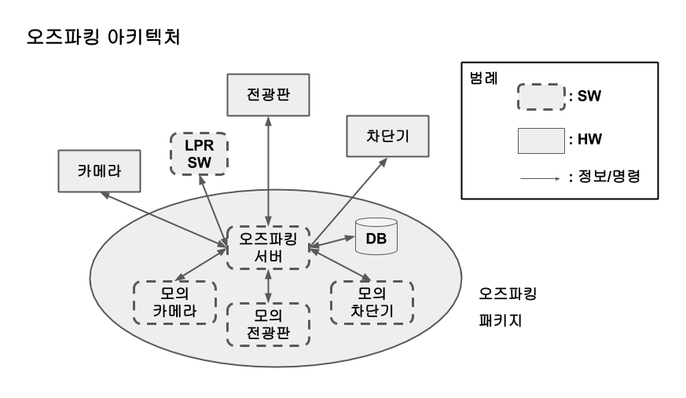
그림 1: 오즈파킹 아키텍처

- 오즈파킹 패키지 정의
  - ㈜오픈소스파킹이 공개SW로 제공하는 오즈파킹 서버 관련 모든 SW 및 자료
- 오즈파킹 패키지 구성 요소
  - 오즈파킹 서버 : 주차관제 서버로써 다음 기능 수행(Main GUI : 그림 2)
    - 차단기 개방 여부 결정 등 기본 기능 수행
    - LPR SW 호출을 통하여 차량번호 식별
    - 주차관제 모의 및 실제 주변 장치 제어
    - 주차 데이터베이스 parkinglot 사용 및 텍스트 로그 생성
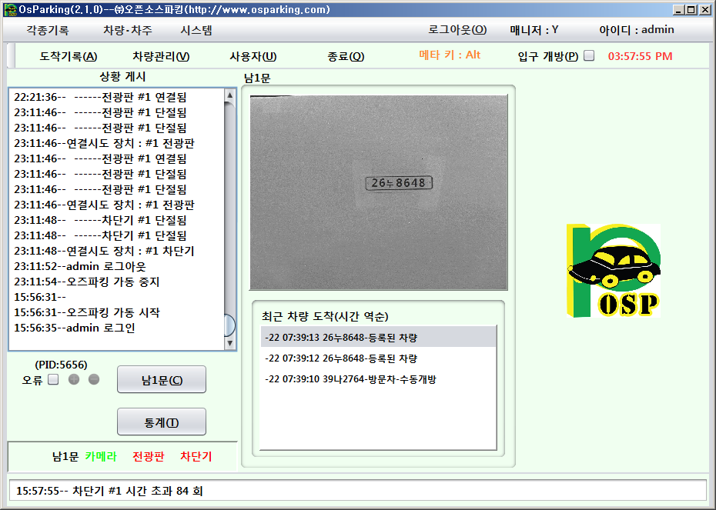
그림 2: 서버 Main GUI(입구가 1개 주차장인 경우)
  - 모의 카메라(그림 3) : 수초 간격으로 6개의 차번 중 임의 선택하여 영상 전송
  - 모의 전광판(그림 4) : 서버가 지시한 표출 내용을 폼 상단에 표시
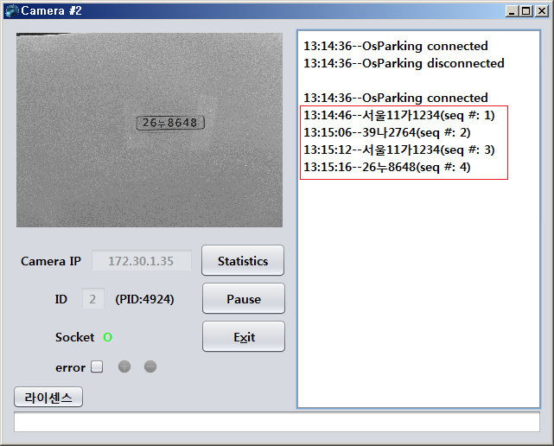
그림 3: 모의 카메라
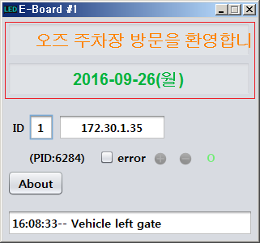
그림 4: 모의 전광판

  - 모의 차단기(그림 5) : 서버의 개방 명령에 따라 차단기 개폐 동작을 폼에 표시
  - 데이터베이스(‘parkinglot’) : 주차관제 설정 및 운영 자료 체계적 저장 및 제공
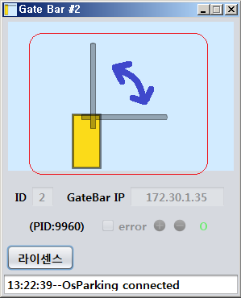
그림 5: 모의 차단기
- 패키지 외적 요소
  - LPR SW : 입차 영상에서 차번 추출 – 현재 국내 상용 SW인 ‘ANPRS’ 지원함
  - 카메라 : 차량 번호판을 동영상으로 촬영하고 영상은 버퍼에 보관 – 현재 캐나다 제품을 지원함
  - 전광판 : 평소 혹은 입출차 때 고객 안내 메시지 표시 – 현재 국내 중소기업 제품을 지원함
  - 차단기 : 차량 통과 때 서버의 지시에 따라 바 개방 – 현재 국내 중소기업 제품을 지원함

오즈파킹 패키지 주요기능

오즈파킹 서버 주요 기능
- 사용자 관리(그림 6)
  - 3 단계 권한 등급(상급-admin, 중급-매니저, 하급-기타)별 사용자 차등 관리
  - 사용자 생성, 수정, 삭제, 검색 및 목록 ods 파일 저장
    - 사용자 생성 필수 정보 : 아이디, 이름, 번호(휴대폰 혹은 전화)
    - 상급 사용자(admin) 정보 수정
    - 중급 및 하급 사용자 생성, 수정, 삭제, 검색
    - 검색된 사용자 목록 ods 파일 저장
- 차주(차량 소유주) 관리(그림 7)
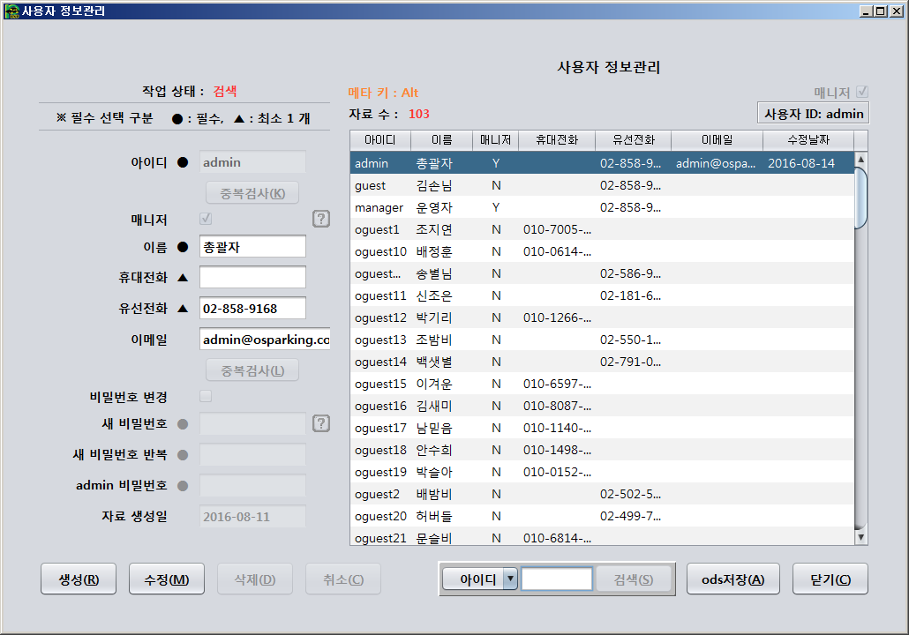
그림 6: 사용자 관리 폼
  - 차주 생성, 수정, 삭제, 전체 삭제, 검색, ods 파일 읽기(=로딩) 및 저장
    - 차주 생성 필수 정보 : 이름, 휴대폰 번호
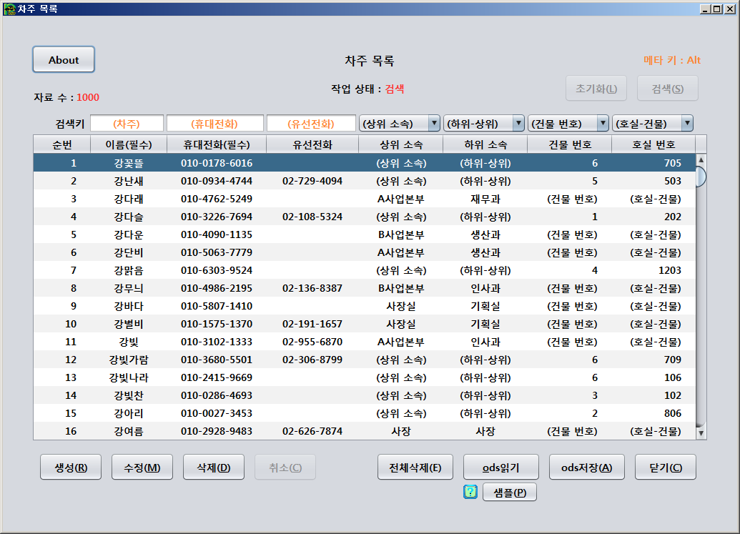
그림 7: 차주 관리 폼
- 차주 소속⋅건물 관리(그림 8)
  - 차주의 상위 및 하위 소속 생성, 수정, 삭제, 전체 삭제, ods 파일 로딩 및 저장
  - 차주의 입주 건물 및 호실 생성, 수정, 삭제, 전체 삭제, ods 파일 로딩 및 저장
  - 특정 상위 소속의 하위 소속 목록 혹은 특정 건물의 호실 목록 조회
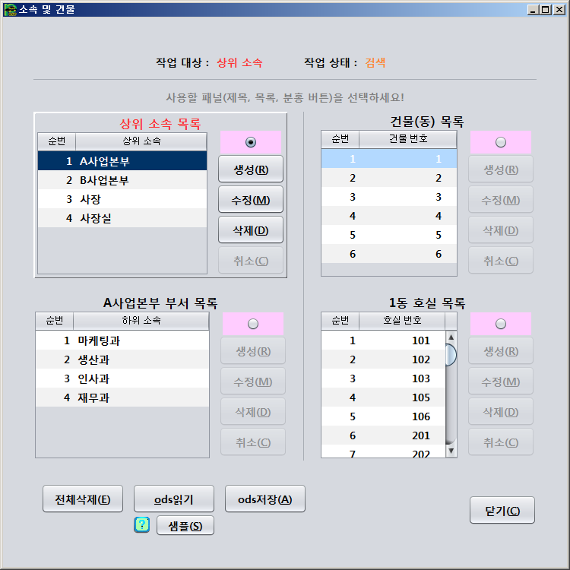
그림 8: 소속 및 건물 관리 폼

- 차량 (등록) 관리(그림 9)
  - 차량 생성, 수정, 삭제, 전체 삭제, 검색, ods 파일 로딩 및 저장
    - 차량 생성 필수 정보 : 차량번호, 차주(: 성명 – 차주 일련 번호)
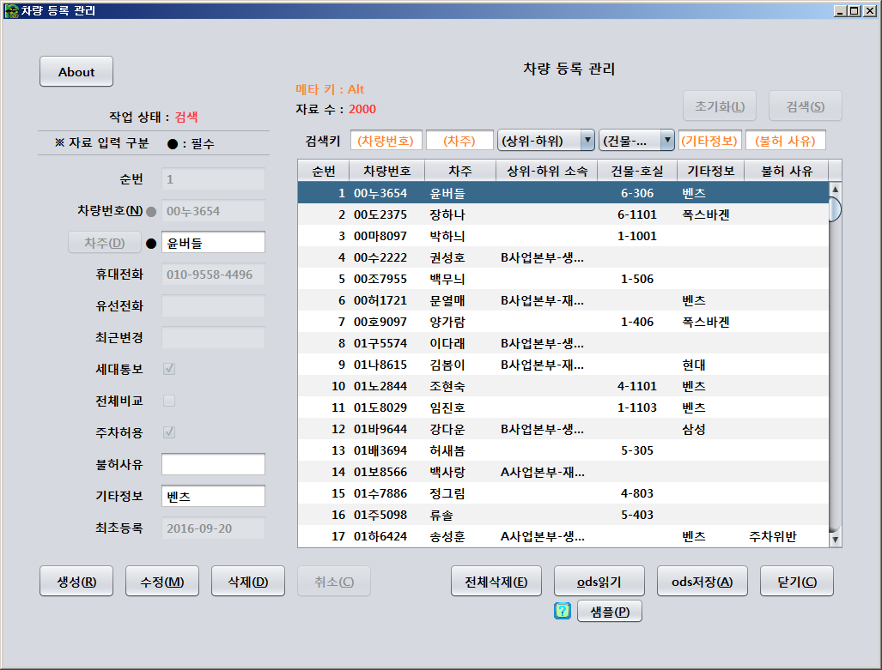
그림 9: 차량 관리 폼

- 오즈파킹 운영 중요 기록 검색 및 ods 파일 저장
  - 차량 입구 도착 기록(그림 10)
    - 차량 입구 도착 기록(데이터베이스 레코드) 중 1년을 경과한 기록은 배경 프로세스에 의해 자동 삭제됨
    - 도착 기록 중 차번 영상은 저장 공간의 경제적 사용을 위하여 시스템 설정 항목 “사진 저장 기간” 설정 값을 초과하는 경우 삭제됨
  - 오즈파킹 실행 기록(그림 11)
  - 사용자 로그인 기록(그림 12)

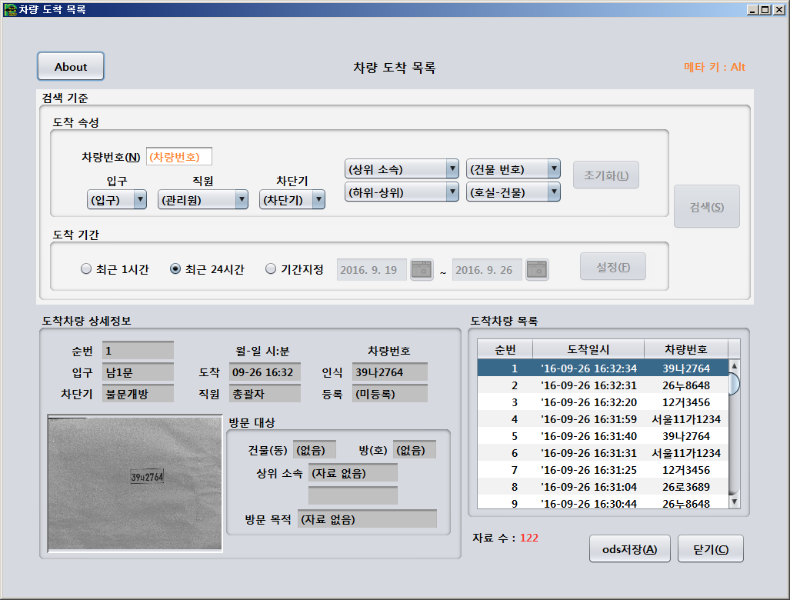
그림 10: 차량 도착 기록
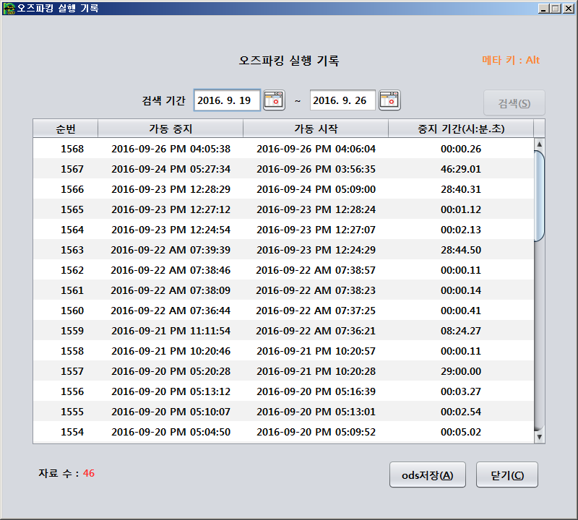
그림 11: 오스파킹 실행 기록
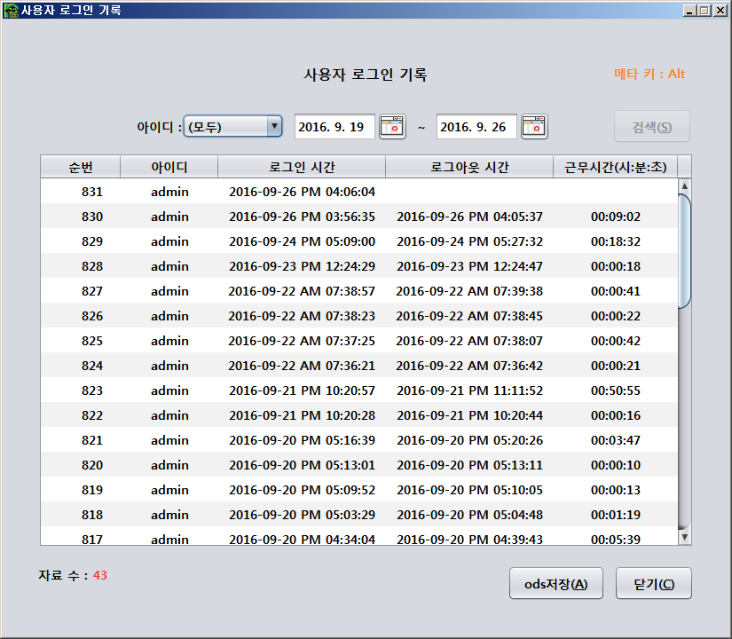
그림 12: 사용자 로그인 기록
- 시스템 설정
  - 시스템 전반 속성 설정(그림 13)
    - 사용자 비밀번호 난이도 3 단계 중 택 1
    - 표시 언어 한국어와 영어 중 선택
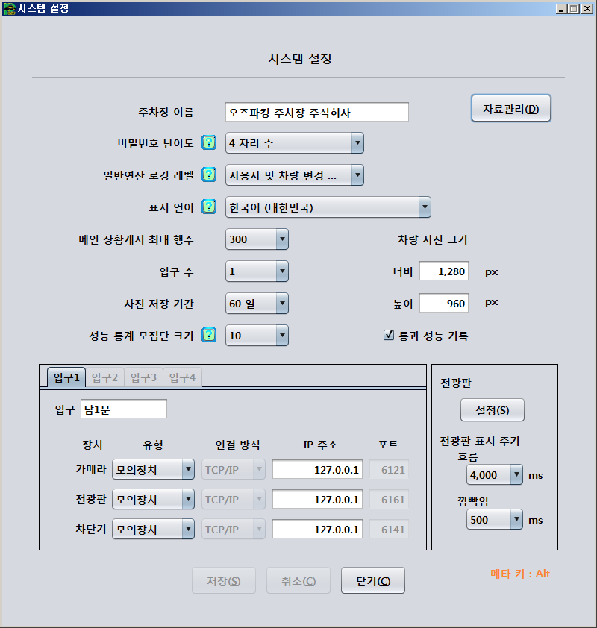
그림 13: 시스템 설정
  - 모의 장치 3 종(카메라, 전광판, 차단기) 속성 입구별 설정(그림 13)

  - 모의 전광판 속성 설정(그림 14)
    - 평소와 입차, 1행과 2행 구분 설정
  - 실제 전광판 ‘LED노티스’ 속성 설정(그림 15)
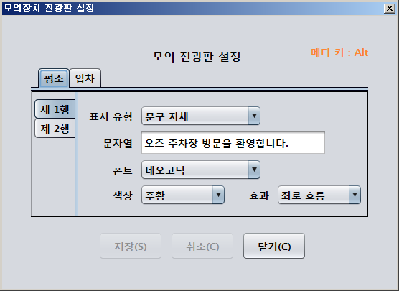
그림 14: 모의 전광판 설정
    - 평소와 입차, 1행과 2행 구분 설정
  - 실 장치(전광판, 차단기) TCP/IP 소캣 통신 및 시리얼 통신 연결 방식 둘 다 지원
  - 현재 지원되는 실제 주변장치 종류별 유형
    - 카메라: Point Grey Research Inc., Product Family: Blackfly, Model: BFLY-PGE-12A2M-CS, 1280x960 at 52FPS, Mono, Exp Rg: 0.019ms~1.2s
    - 전광판: 동명소프텍사 제품, LED전광판/LPR타입, 컨트롤러: LEDnotice, LED모듈: VS064T110-1, 연결 방식: TCP/IP 및 Serial, 2단 6열(한글 6자, 영숫자 12자), LED 규격: 38 x 13 센티, 색상: 3색(황/적/녹), 폰트(명/고)
    - 차단기: 나라케이앤피사 제품, 자동차단기, 연결 방식: TCP/IP 및 Serial, 성능: 완전개방 2초, ACK 지연: 60ms.
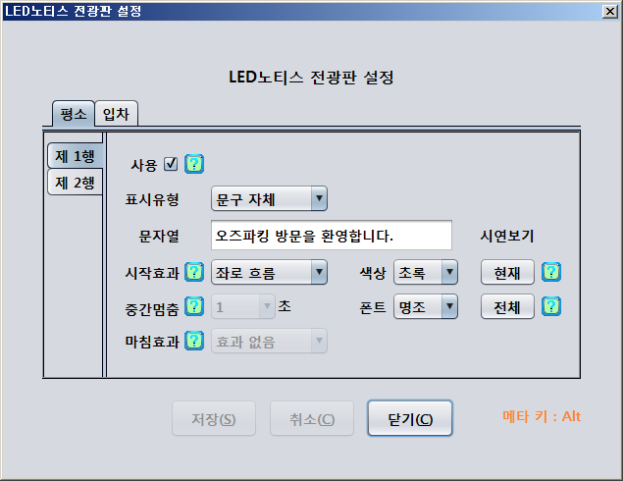
그림 15: LED노티스 전광판 설정

- 오즈파킹 DB(‘ParkingLot’) 실험용 자료 조작(폼: 그림 16)
  - 도착, 실행, 로그인 기록 삭제
  - 사용자 전부 삭제, 사용자 중급 5명 및 하급 100명 생성
  - 소속 및 건물 자료 전부 삭제, 모의 소속 및 건물 자료 복구 생성
  - 차주 전부 삭제, 임의 차주 1,000명 생성
  - 차량 전부 삭제, 임의 차량 1,000대 생성
    - 영상 있는 차량 4대 포함(끝 네자리 : 1234, 3456, 3689, 8648)
    - 참고, 영상은 있으나 등록하지 않는 차량 2대 끝 네자리 : 2764, 3108
- 입차 영상에서 (외부 상용)LPR SW ‘ANPRS’ 호출을 통한 차번 추출
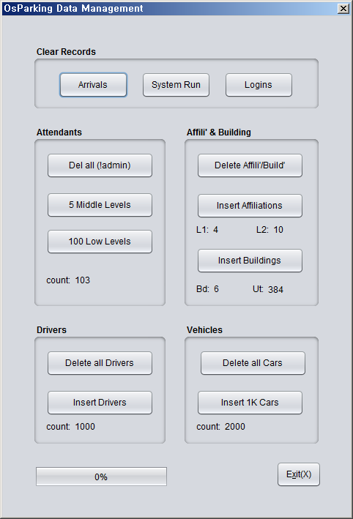
그림 16: 오즈파킹 실험용 자료 조작 폼
- 주변 장치와 정보 및 자료 송수신
  - 카메라로부터 영상 수신
  - 전광판으로 출력 내용 송신
    - 모의 장치에 지시 가능한 출력 문구 종류 : 문구 자체, 차량 번호, 등록 상태, 입구 명칭, 현재 날짜, 현재 시간, 현재 날짜-시간
  - 차단기로 개방 지시 하달
  - 각 장치와 연결 상태 확인용 메시지(‘AreYouThere’, ‘IAmHere’) 송수신
- 오즈파킹 가동 기록 로깅
  - 로깅 파일 유형 : 텍스트(*.txt)
  - 정상 가동 기록 로깅
    - 3 단계 로깅 레벨 옵션 : 로깅 안함, 시스템 설정 변경, 사용자⋅차량 변경
    - 로깅 장소 : log/operation/<년>/<월> 폴더
  - 디버깅 자료 로깅
    - 카메라로 부터 받은 차량 영상 순번
    - 전광판으로 보낸 차량 도착 표출 명령 ID
    - 차단기로 보낸 개방 명령 ID
    - 로깅 장소 : log/operation/<년>/<월> 폴더
  - 예외 상황 로깅
    - 오즈파킹 패키지 구동중 발생한 예외상황을 log/exception/<년>/<월> 폴더에 기록
  - 로그의 삭제
    - 1년을 경과한 로그는 배경 프로세스에 의해 삭제됨

오즈파킹 패키지 (모의) 구동
- 구성요소 : 오즈파킹 서버, 주변 장치(카메라, 전광판, 차단기) 모의 프로그램
- 오즈파킹 서버의 입차 영상 처리 알고리즘 : 그림 17
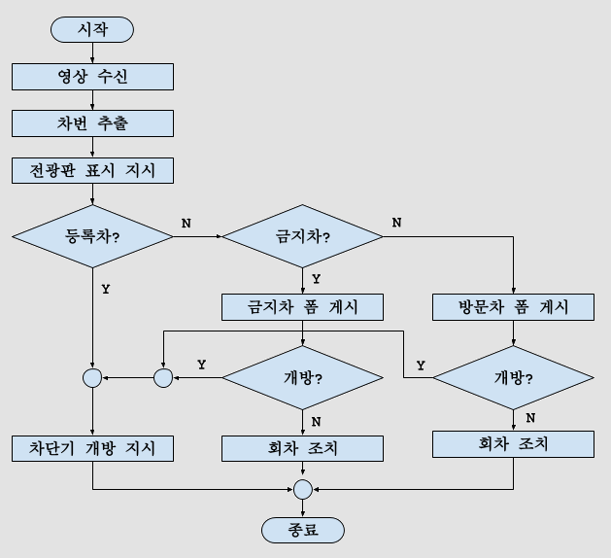그림 17: 오즈파킹 서버 영상처리 알고리즘
- 오즈파킹 서버 구동 모드별 기능
  - 기본 모드
    - 주차현장 주차관제 기본 기능
    - 입구 (불문) 개방 설정
    - 방문⋅금지 차량에 대하여 관리원 처리 폼 제공(그림 17, 그림 18, 그림 19)

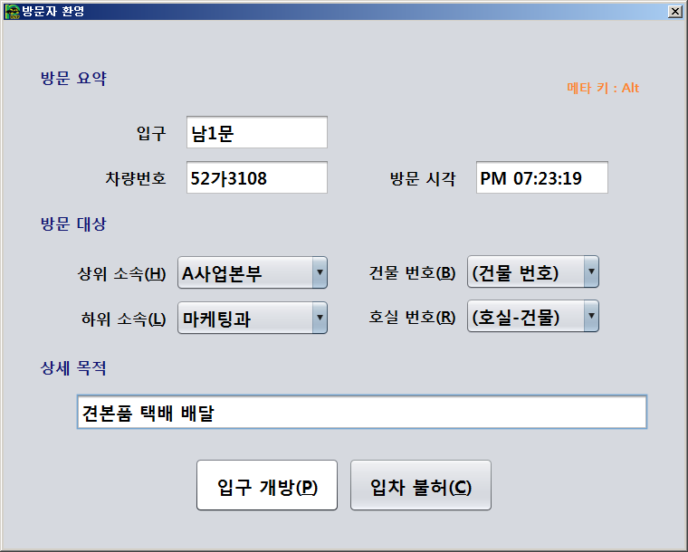
그림 18: 방문 차량 처리 폼
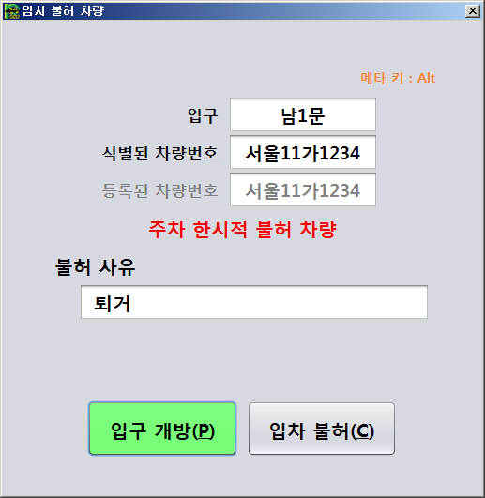
그림 19: 주차 금지 차량 안내 폼
  - 디버깅–수동 개방 모드
    - 구동 방법 : 프로젝트 속성의 Run 항목 중 Arguments 속성에 “-debug” 옵션만 입력(“-random” 제거) 및 사용자 ‘admin’ 으로 로그인(그림 20)
    - 인공 통신 오류 설정(그림 21)
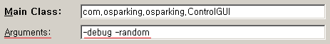
그림 20: 오즈파킹 서버 디버깅–임의 개방 모드 속성 설정
      - 통신 오류 인공 설정(=삽입)의 목적은 실제 상황에서 여러 원인으로 통신이 단절된 뒤 재연결 되는 성능을 평가하기 위한 것임
    - 인공 오류 비율 증/감 변경 (1% ~ 91%, 10% 증감폭, 그림 21)
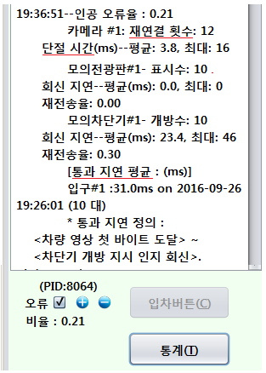
그림 21: 디버깅 모드 - 성능통계
    - 성능 통계 제공 – 재연결 횟수, 단절 시간, 차량 통과 지연 평균 시간 등(Error: Reference source not found)
    - 입구1에 대하여 (모의)[입차버튼] 사용 가능(그림 21 – 사용 불가 상태)
    - 디버깅 자료(수신 영상 순번, 송신 차번 표출 명령 및 개방 명령 ID) 저장
  - 디버깅–임의 개방 모드
    - 구동 방법 : Arguments 에 “-debug -random” 옵션사용 및 ‘admin’ 으로 로그인(그림 20)
    - 방문/경고 차량에 대하여 입구 개방을 임의로 결정
      - 사용자 개입없이 오즈파킹 모의 가동 실험이 가능하도록 만들어진 모드
- 모의 주변 장치 유형별 역할
  - 모의 카메라(그림 3)
    - 입차(=영상 전송) 간격 : 2초~20초 범위 내 임의 시간
    - 전송 영상 : 준비된 6개 차번 영상 중 하나 임의로 선택
    - 일시 정지(Pause – 영상 전송 일시 중지) 버튼 제공
    - 디버깅 모드 구동
      - 송신한 디버깅 자료(각 입차 영상에 부여한 일련번호) 텍스트 파일에 기록
      - 인공 통신 오류 설정
      - 인공 오류 비율 증/감 변경 (1% ~ 91%, 10% 증감폭)
      - 디버깅 통계 누적
  - 모의 전광판(그림 4)
    - 서버가 보내온 문구를 전광판 폼 상단부 두 행에 표출
    - 디버깅 모드 구동
      - 수신한 디버깅 자료(수신한 입차관련 표출 명령 ID) 텍스트 파일에 기록
      - 인공 통신 오류 설정
      - 인공 오류 비율 증/감 변경 (1% ~ 91%, 10% 증감폭)
  - 모의 차단기(그림 5)
    - 차단기 개방/폐쇄 작동 이미지 표시
    - 디버깅 모드 구동
      - 수신한 디버깅 자료(개방 명령 ID) 텍스트 파일에 기록
      - 인공 통신 오류 설정
      - 인공 오류 비율 증/감 변경 (1% ~ 91%, 10% 증감폭)

오즈파킹 패키지 단독 구동 프로젝트
- 패키지에서 독립 실행 가능한 3 프로젝트 : Attendant, Vehicle, Statistics
- 독립 실행 방법 : NetBeans IDE 에서 프로젝트 노드 우 클릭 → [Run] → 주 클래스(=시작 모듈) 선택
- 독립 실행 가능 프로젝트 시작 모듈
  - Attendant 프로젝트
    - 사용자 관리 모듈(AttListForm, 그림 6)
    - 로그인 창 모듈(LoginDialog, 그림 22)
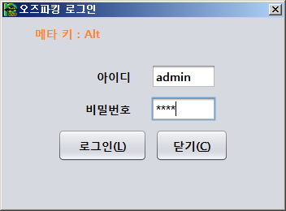
그림 22: 로그인 창
  - Vehicle 프로젝트
    - 차량 (등록)관리 모듈(VehiclesForm, 그림 9)
    - 소속⋅건물 관리 모듈(AffiliationBuildingForm, 그림 8)
    - 차주 선택 모듈(DriverSelection, 그림 23) – 차량 생성(=등록) 중 사용됨
    - 차주 관리 모듈(ManageDrivers, 그림 7)
  - Statistics 프로젝트
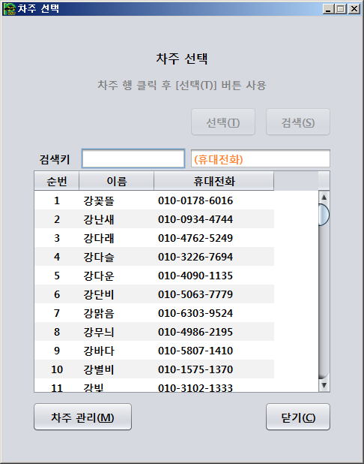
그림 23: 차주 선택 폼
    - 차량 도착 목록 모듈(Statistics, 그림 10)

기대 효과 및 활용분야

기대효과
- 우수한 주차관제 체계의 저렴한 공급
  - 서버 한 대 가격이 300만원에서 200만원으로 감소
  - 한 오즈파킹 서버는 입구 2개까지 지원
  - 유지보수 비용은 하락하고 관제체계 수명은 증가됨
    - 소셜코딩 단계로 접어들면 낮은 SW 결함 등으로 인하여 유지보수 비용 하락

    - 주변기기 교채, 서버 컴퓨터 교환, 관제 체계 기능 개선 등에 대하여 오즈파킹은 재활용성이 높을 것이고 체계의 수명은 증가될 것임
- 관련 기술 표준화
  - 주차관제 서버 기능 및 사용자 인터페이스 표준화
  - 주차장 주변기기 연결 프로토콜 표준화
- 주차관제 서버 SW 개발 및 유지보수 효율화
  - 주차관제 서버 SW 개발 인력 확보 용이
- 국내 주차장 정보 연계 및 통합에 긍정적으로 기여
  - 한국지능형교통체계협회가 주차장 정보 연계 및 통합을 위한 표준을 2014년 12월 정의함

활용분야
- 각종 주차장
  - 전용 주차장용 주차관제
    - 전용 주차장 : 아파트 단지 주차장, 관공서 무료 주차장
  - 기존 주차장 유지보수 및 기능 고도화. 근거 – 주변 장치 재활용 혹은 모델 변경이 간단한 설정 변경으로 가능
  - 지자체단위 주차장 정보 공유 네트워크 형성의 기반
  - 영어권 국가의 주차장 주차관제
- 주차관제 이외의 분야
  - 주차관제 회사 취업 준비 학습용. 근거 – 모의 장치 3종을 제공하는 공개SW 임
  - 소켓 통신 연결 기술 학습용. 근거 – 0.01초 보다 작은 평균 단절시간을 보이는 우수한 성능
  - 주차관제 시스템 기능 및 성능 표준 개발용. 근거 – 각종 성능을 누적한 자료에 근거하여 명확한 숫자로 제시
  - 국내 공개SW 개발 및 사용 활성화 모범 사례용. 근거 –
    - 특정 분야(주차관제)의 공개 SW로 개발 및 공개되어 기술 완성 기반 마련
    - 각종 자료를 기본적으로 관계형 데이터베이스에 저장하며 추가적으로 ods(오픈오피스 스프레드시트) 형식 파일 입출력을 지원

오즈파킹 특장점

소속⋅건물 입력 편이성 증가
- 소속⋅건물 선택 상황에서 당사의 특허 등록된 “콤보박스... 항목 표시 방법”을 사용하여 편이성 및 속도 증가
- 소속⋅건물 선택 상황
  - 방문차량 방문 대상 입력
  - 차량 도착 목록 검색 조건 입력
  - 차주 목록 검색 조건 입력
  - 차주 생성 때 차주 속성 입력
- 콤보박스 항목 표시 방법 기술
  - 발명 명칭 : 콤보 박스를 이용하여 항목을 표시하는 사용자 단말 및 항목 표시 방법
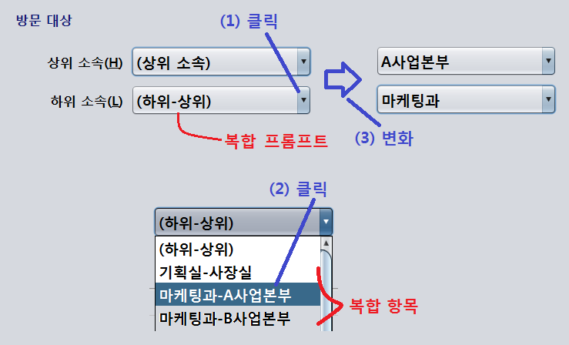
그림 24: 방문 대상 소속 입력 상황(한 항목 선택으로 두 소속 입력)
  - 등록번호 : 1016595460000
  - 등록일 : 2016년 9월 19일

  - 기술 특징
    - 한 “복합 항목” 선택으로 여러 원자 항목 동시에 자동 선택(그림 24)
    - 복합 항목은 구성품 중 하위 항목을 주 키로하여 정렬됨
    - 순방향(상위 → 하위) 및 역방향(하위 → 상위) 항목 계층 선택 둘 다 지원

주변장치 유형 및 연결 방식 선택⋅변경 용이
- 카메라, 전광판, 차단기 등 주변 장치의 유형(=모델) 및 연결 방식 선택⋅변경이 쉽고, 전광판 및 차단기 실제 장치의 경우 연결 방식 2 가지 모두 지원
- 카메라 유형 선택 옵션 3 종(그림 25)
  - 모의장치, 실 장치(블랙플라이), (모의)입차버튼
    - 입차버튼은 첫 번째 입구 카메라만 선택 가능한 옵션임
  - 지원되는 카메라 유형(: 모델) 확장/사용 방법
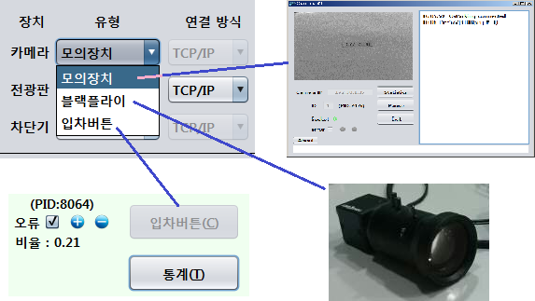
그림 25: 카메라 유형 3종
    - 개발자 : 추가할 유형에 대한 매니저 모듈 생성, 목록에 항목 추가
    - 사용자 : 목록에서 추가된 항목 선택

- 실 전광판 및 차단기 연결 방식 옵션(그림 26)
  - TCP/IP 소캣, RS-232 시리얼

오즈파킹 서버의 높은 유연성 및 확장성
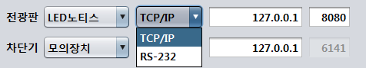
그림 26: 실 전광판(LED노티스) 연결 방식 선택
- 모니터 규격 채우는 유연한 Main GUI 설계 – 입차 영상 동적 줌(Zoom)
- 지원 입구수 시스템 설정에서 변경 가능
  - 현재 2 개까지 지원
  - 향후 4 개까지 지원 확대 예정
    - 타사 제품의 경우 한 서버 컴퓨터가 한 입구를 지원할 수 있으나 오즈파킹은 한 서버가 입구 4개까지 제어할 수 있어 비용 감소 및 관리 일원화 가능
- 다중 GUI 표시 언어 지원
  - 현재 지원되는 언어 : 한국어, 영어
  - GUI 표시 언어 “한국어➝영어” 변경 전⋅후 서버 Main GUI 좌상변 비교(그림 27)
  - 영어권 국가 주차관제 시장 진입을 위한 기술적 토대 마련

높은 parkinglot DB 정규화 단계
- 정규화 단계 : BCNF 이상 – parkinglog DB 스키마의 모든 결정자(determinant)가 테이블의 주 키(그림 28)
- 실질적인 면 – 차주(=차량 운전자) 속성으로
  - 하위 소속 키(L2_NO) 값 혹은 호실 키(unit.SEQ_NO) 값만 저장함으로써,
  - 상위 소속 키(L1_NO) 값 혹은 건물 키(bldg.SEQ_NO)값도 동시에 저장하는 경우에 비하여 자료의 중복으로 인한 문제 가능성 제거

그 밖의 오즈파킹 장점들
- 공개SW이므로 주차장 서버 컴퓨터 저렴하게 공급 가능(300만원→200만원)
- 세계 최초 주차관제 서버 공개SW
- 공개SW 제품인 OTestManager를 사용한 기능 시험 및 버그 관리
  - 프로젝트 및 GUI 폼별 테스트 케이스 관리
  - 결함관리 – 등록, (개발 팀 내) 작업할당 및 처리 상태를 통합적으로 관리
  - 기능 시험 및 버그 관리 기록이 MySQL 데이터베이스 ‘otm’ 에 저장됨
  - 관련 커뮤니티 : http://www.sten.or.kr/otm/
- 각 장치 신속한 통신 재 연결
  - 인공 오류 사용 실험 가능
  - 재 연결 소요시간 : 0.01초 미만
- 각 입구 성능 통계 제공(그림 21). 제공하는 통계 자료 :
  - 차량 최근 n대 통과 지연 평균 시간(단위: 밀리초, n은 1, 10, 100, 1,000 등 설정)
    - 오즈파킹 서버의 차량 1 대 통과 지연(=처리) (평균)시간 : 0.3초 이내 가능
      - 국내 타 제품은 대략 0.5초 내외임
  - 전광판 표시 명령 수, 재전송율
  - 전광판 회신 지연 시간(ms) 평균 및 최대
  - 차단기 개방 명령 수, 재전송율
  - 차단기 회신 지연 시간(ms) 평균 및 최대
  - 장치별 재연결 횟수
  - 장치별 단절 시간(ms) 평균 및 최대
- 중요 자료 목록 ods파일 입출력 지원
  - 입력(업로드) : 등록 차량 목록, 차주 목록, 소속⋅건물 목록
    - 목록별 샘플 ods 파일 도움말(그림 29 – 등록 차량) 및 내려받기 기능
  - 출력(저장) : 로그인 기록, 등록 차량 목록, 차주 목록, 소속⋅건물 목록, 차량 도착 목록, 서버 실행 기록
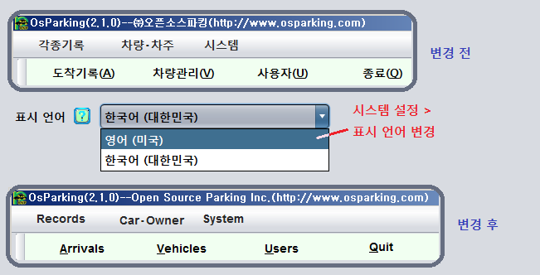
그림 27: GUI 표시 언어 변경 전⋅후 비교
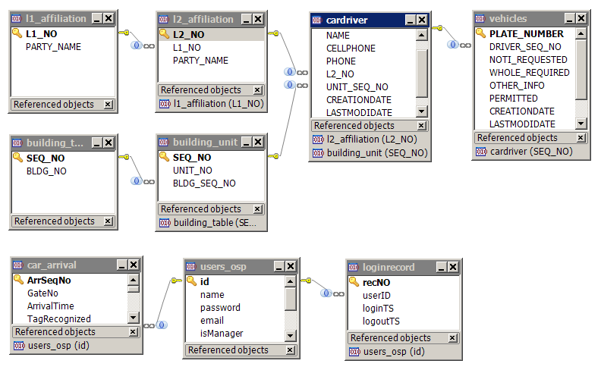
그림 28: DB 다이어그램 - Toad for MySQL 7.5.0
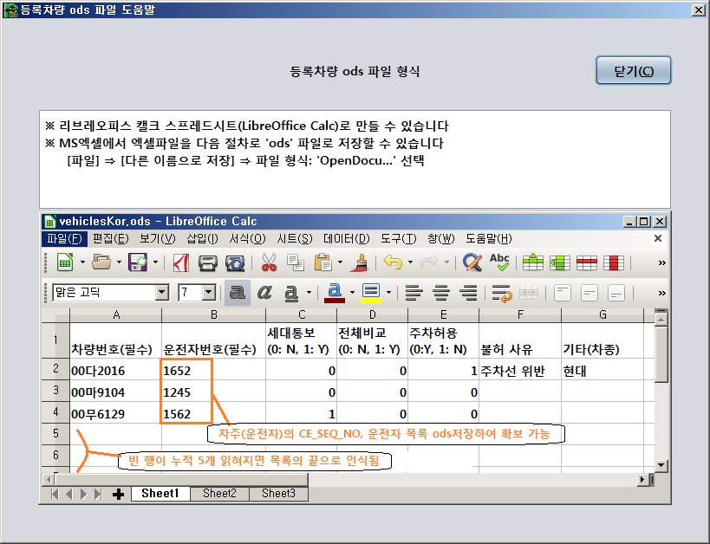
그림 29: 차량 업로드 ods파일 도움말 창

